4.4 Mugarria

Marka lengoaiak

5 TALDEA(iñigo arrizabalo, julen garcia eta aritz lekube)

Edukia

XML Fitxategia 2

XSL-a sortu eta XML-arekin lotu 2

XSL fitxategiaren edukia 3

HTML 3

KANPOKO ERREKURTSOAK 4

CSS 4

ITXURA GRAFIKOA 0

DTD eta XML Schema 0

DTD 0

XML Schema 0

## XML Fitxategia

Eredu bezala erabiltzeko, parametro eta datu mota desberdin gehien dituen XML-a hautatu da.

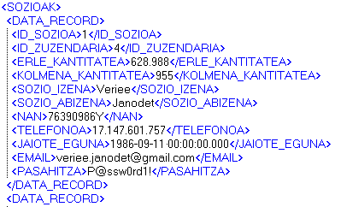

“Sozioak”, datuen egituraren erroa da, barnean sozioen erregistroak biltegiratuko dira.

“Data_record”-ek sozioen erregistro bakoitza definitzen du, barnean erregistroa definitzen duten elementuak izango ditu, erakutsi beharreko datuekin.

## XSL-a sortu eta XML-arekin lotu

Datu hauek html bidez webgunean bistaratu ahal izateko XSL fitxategi bat sortu da.

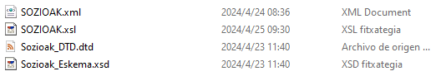

XSL fitxategia eraldatzen eta itxura ematen hasi aurretik, ondorengo irudietan ikusi daitekeen bezala XML fitxategia XSL-arekin lotu da.

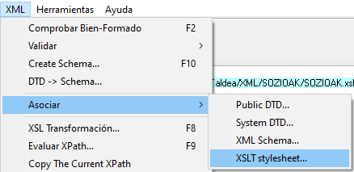

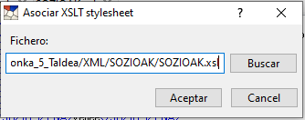

Dena ondo egin bada, ondorengo lerroa gehituko da XML fitxategiaren kodean.



## XSL fitxategiaren edukia

XLS-ren bidez, XML dokumentuak formatuz aldatu daitezke, HTML, PDF edota beste XML dokumentu batzuetara eraldatuz.



Match atributua, fitxategia XML-ko elementu batekin lotzeko da, “Sozioak” XML fitxategiko erroa da, bere barneko datuak erakutsiko dira webgunean.

### HTML

Hona ikusi daitekeen bezala, datuak tauletan erakutsiko dira html-egitura emanez.

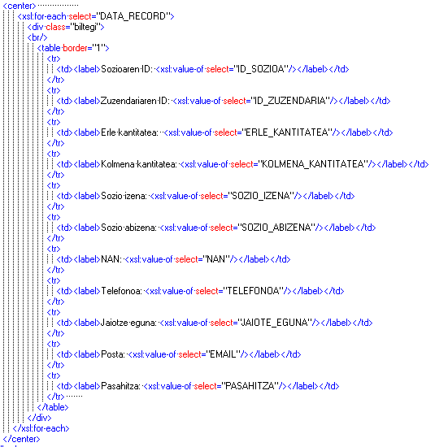

* <xsl:for-each select=”DATA_RECORD”>: Bukle bat erabiltzen da XML fitxategiko ‘DATA_RECORD’ elementuetan iteratzeko, barnean duen html kodigoaren bidez, DATA_RECORD bakoitzaren barneko erregistroak taula desberdinetan erakutsiko da.
* Xsl:value-of select: XSLT transformaziorako beharrezko elementua da. XML-tik erakutsi nahi diren balioak ateratzeko eta erakusteko erabiltzen bait da.

### KANPOKO ERREKURTSOAK

#### IRUDIAK

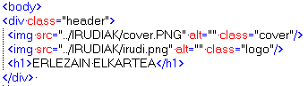

Datuak bistaratzeko orduan, itxura egokia izan behar du, honetarako, lehenik, programan dagoen ‘banner’ berdina eta enpresaren logoaren irudia gehitu dira.

### CSS

CSS estilo batzuk gehitu dira html-aren edukia eta gehitutako irudiak modu egokian ikustarazteko, estilo nagusienak fondoko kolorea zehaztea, irudiak modu egokian kokatzea, taulak banakako lerroan agertu beharrean hirunaka ikustaraztea eta hauen fondoa zuria izatea izan dira. Hona hemen kodea:

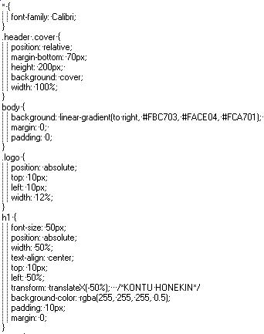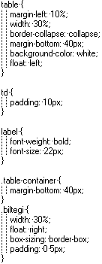

## ITXURA GRAFIKOA

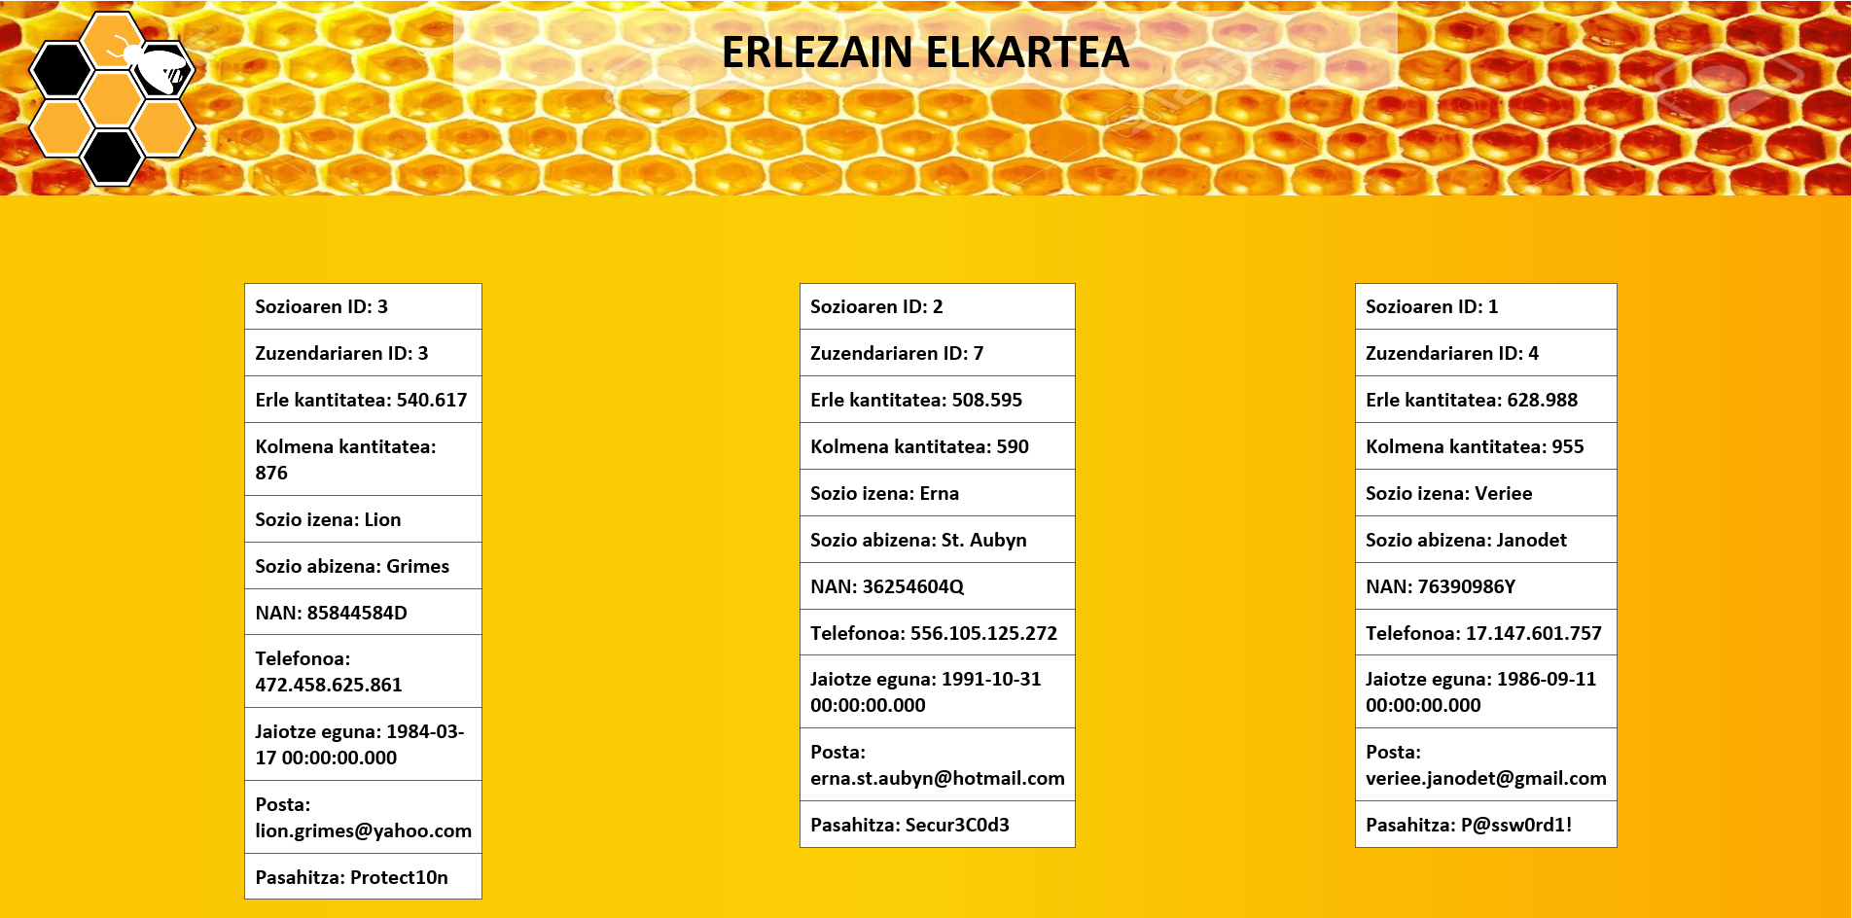

## DTD eta XML Schema

Nahiz eta ariketan ez eskatu, fitxategi hauek XML-aren egitura eta baliozkotze arauak zehazten dituzten gida gisa jokatzen dute.

### DTD

XML fitxategi baten baimendutako datuak eta hauen egitura definitzen duen arau multzoa da.

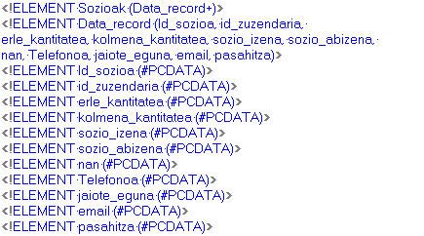

XML dokumentoaren erroa (<Sozioak>) definitzen du eta barnean "data_record" bat edo gehiago espero dituela zehazten da.



Erregistro bakoitzaren egitura eta barneko elementuen sekuentzia definitzen dira.



Elementu bakoitza (#PCDATA)-rekin definitua dago, beraz textu datuak bakarrik izan ditzakete.

### XML Schema

XML datuen egitura zehatzagoa adierazten du.

Eskema osatzean “Sozioak” elementu konplexua dela kontuan hartu behar da. Hori jakinda ‘sequence’ ireki eta barruan hamaika elementu egongo dira denak string motakoak, jaioteguna izan ezik, hau data bat izango denez ‘date’ motakoa izango da.

